Aplicación Preferida

En mi caso opté por utilizar GitLab, esto lo escogí en base a que BitBucket posee un límite de miembros de equipo, estos siendo un máximo de 5, mientras que GitLab no posee tal limitación. Debido a que GitLab ofrece su código de manera libre, posee una gran cantidad de versiones oficiales de sus FrontEnds

Además, CI/CD (Continuous Integration/Continuous Development) una de las maravillas que dispone GitLab, una herramienta sencilla y muy útil para los procesos de integración continua y despliegue continuo. Existen muchas herramientas que se pueden integrar para automatizar los procesos y llegar a crear flujos de trabajo completamente automatizados. De modo que se lancen los test y si todo va bien se puedan realizar una serie de tareas definida, que pueden llegar a producir el despliegue automático de las aplicaciones. Solo disponer de esta sección es suficiente motivo para usar GitLab.

La funcionalidad de Issues es otra de las grandes razones para usar GitLab, ya que permite definir cualquier problema que se detecta en el software y darle seguimiento. Básicamente nos permite ver las issues generadas en un proyecto, mantener discusiones sobre ellas, y controlar los flujos de trabajo para su resolución, permitiendo definir las personas que deben resolverla, el tiempo estimado y el usado, la fecha límite, el peso de las tareas, etc.

Y, por último, el logo es más atractivo que el de BitBucket.

2.- Crear una cuenta en una de las plataformas investigadas (diferente a github) y Crear un repositorio con el nombre desafio3. (haga printscreen donde se vea el registro, del inicio de sesión en la cuenta y coloque la URL del repositorio).

2.1.- Al momento de registrarse, se asoció directamente mi cuenta de Gmail, por lo que el registro fue prácticamente inmediato. Posteriormente fue necesario establecer una contraseña para la cuenta.

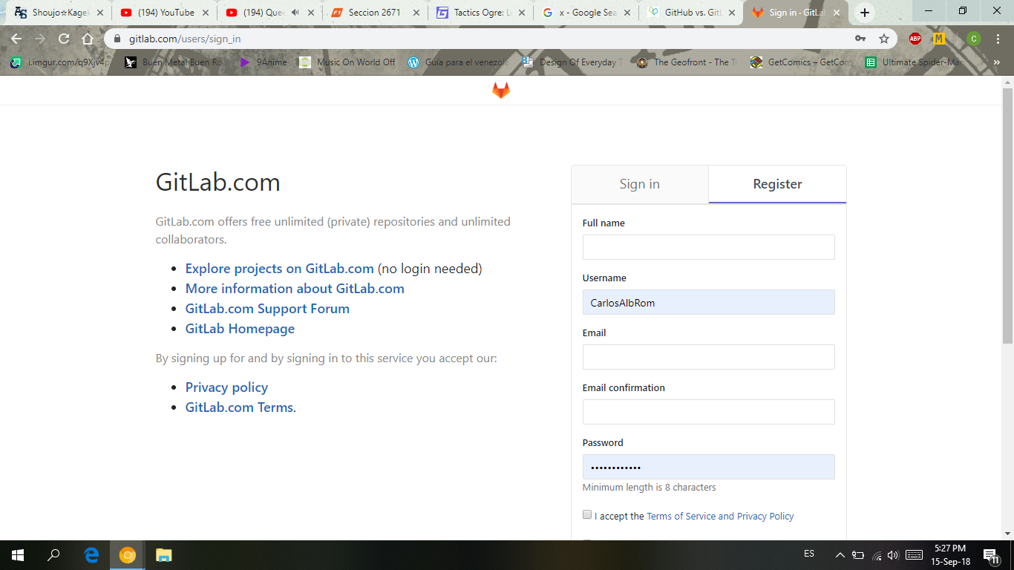

2.2.- El inicio de sesión en GitLab.

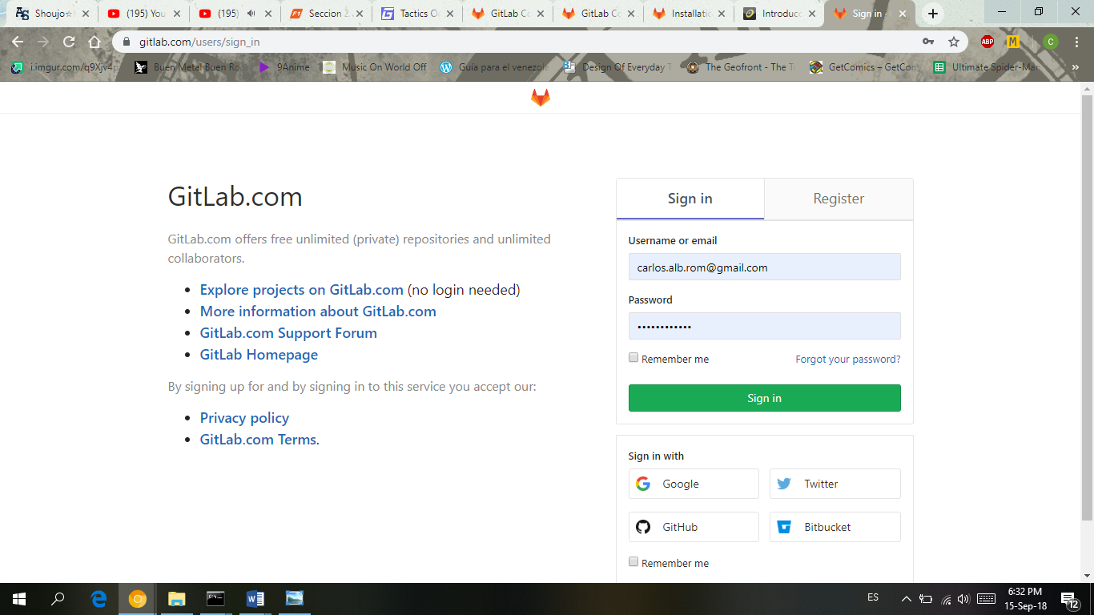

2.3.- Se creó el repositorio que se pedía para el desafío.

Link del Repositorio: git@gitlab.com:carlos.alb.rom/desafio3.git

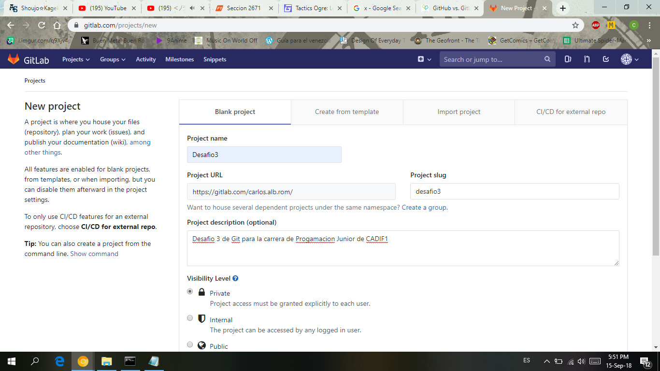

3.- Agregar como repositorio remoto la URL del repositorio creado en el paso anterior al repositorio local creado en el desafio anterior. Mostrar el resultado de la operación.

3.1.- Aquí se aprecian los comandos usados.

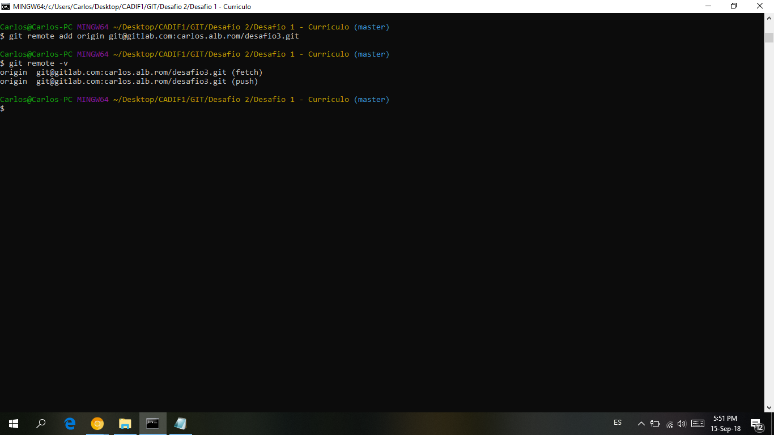

4.- Subir al repositorio remoto el contenido del repositorio local. Mostrar como en la interfaz del repositorio remoto aparece la información del repositorio local.

4.1.- Aquí se realiza el envío del repositorio local al repositorio de GitLab.

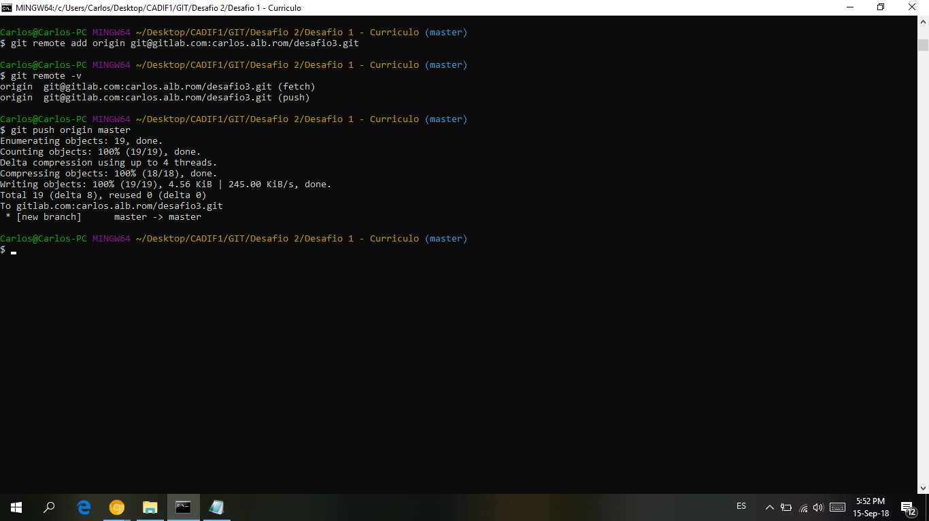

4.2.- Aquí se aprecian los resultados en el repositorio en GitLab.

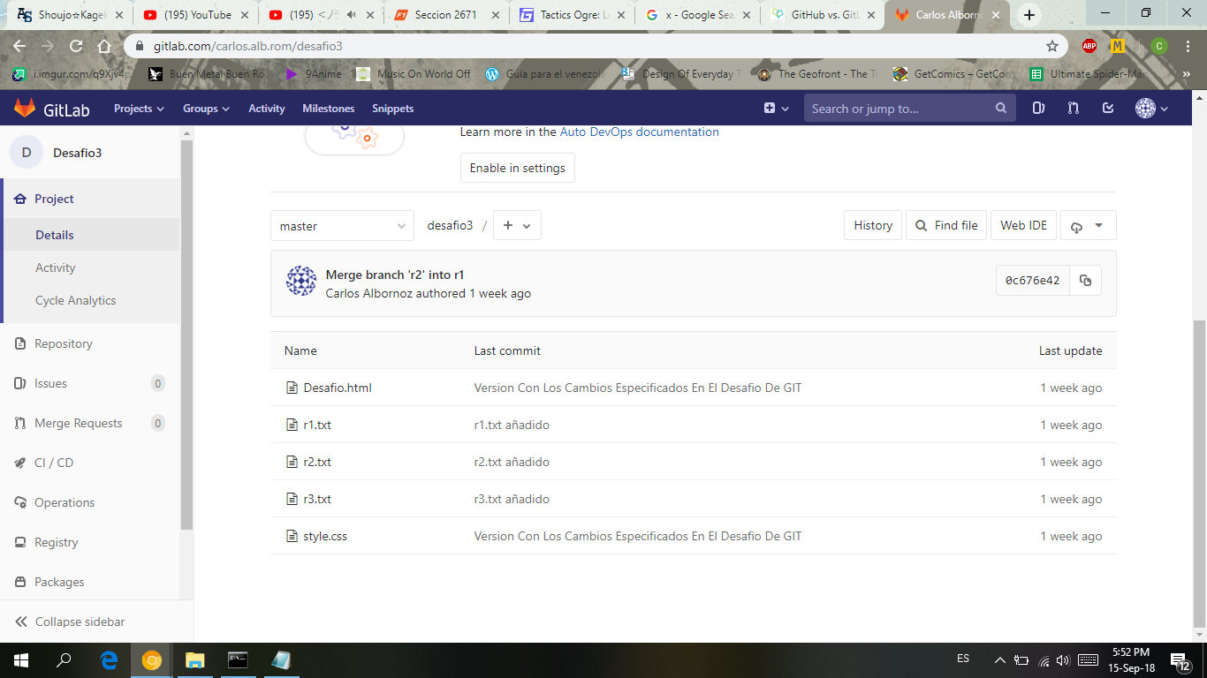

5.- Clonar el mismo repositorio remoto en otro lugar de su computadora, hacer un cambio localmente en ese repositorio, confirmarlo y luego subir los cambios al repositorio remoto.

5.1.- Se creó un nuevo repositorio en otro directorio, se asoció con el repositorio en GitLab y se clono dicho repositorio.

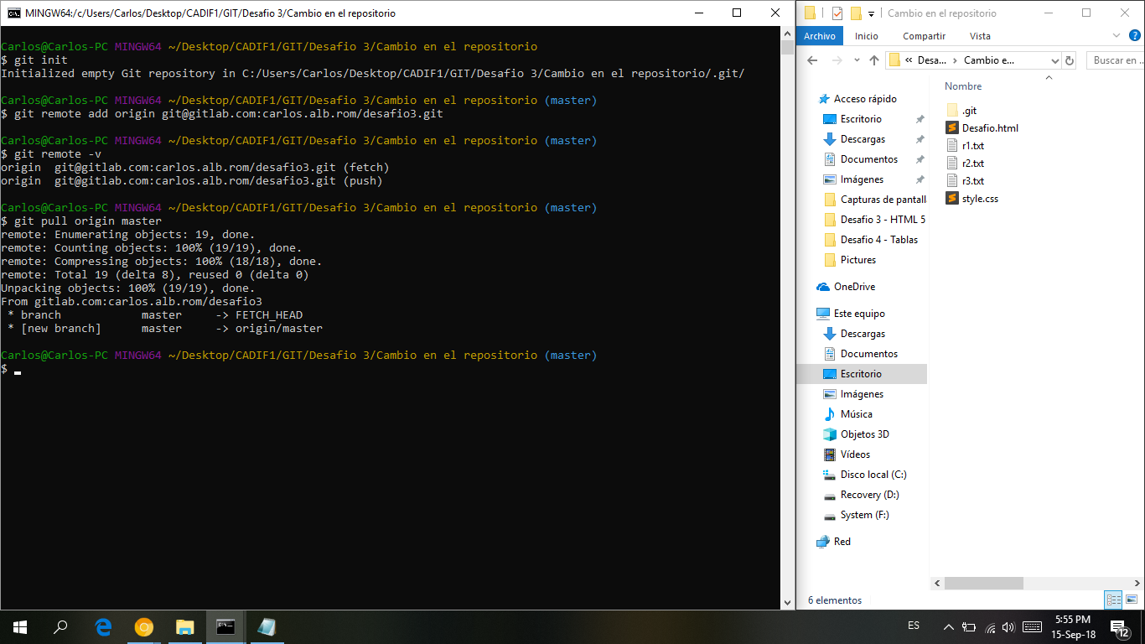

5.2.- Re realizaron cambio en uno de los archivos del repositorio.

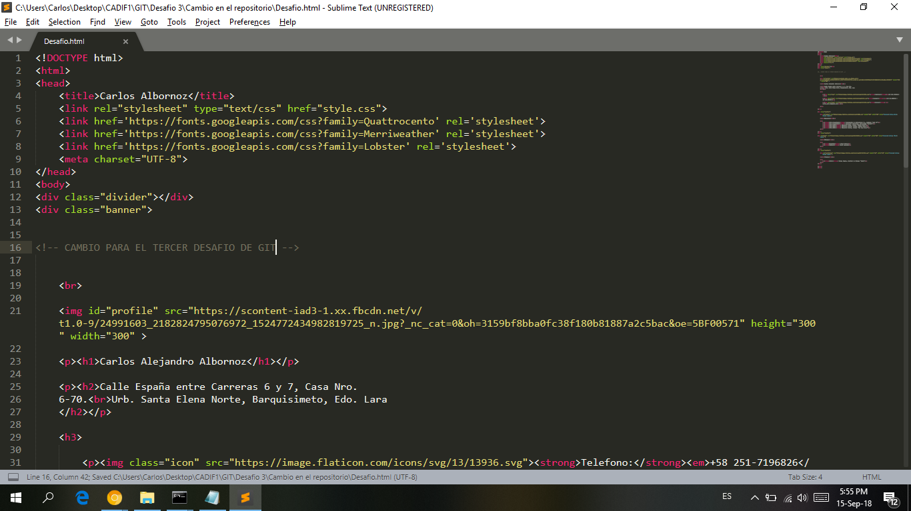

5.3.- Se creó otro archivo en el repositorio, y se realizó el commit.

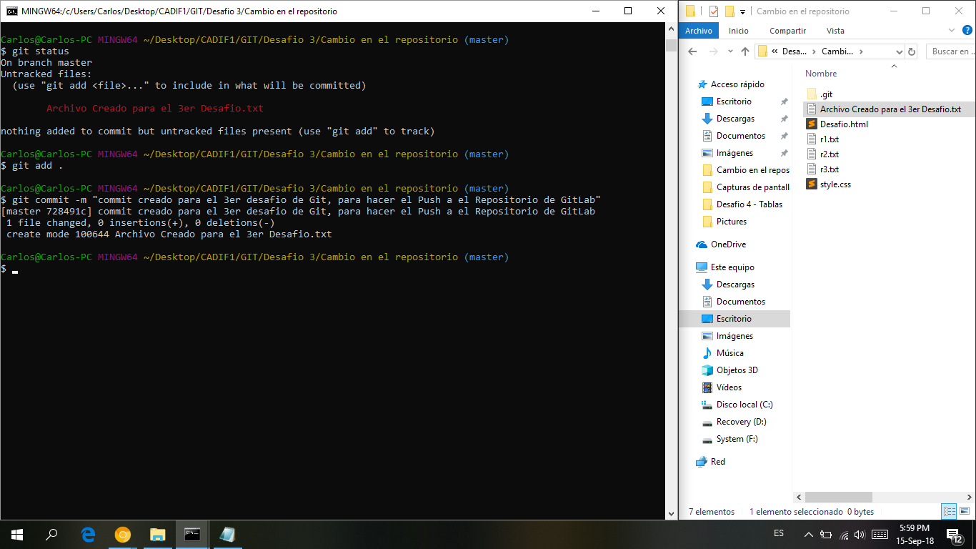

5.4.- Se realizó correctamente el push del segundo directorio local al directorio en GitLab.

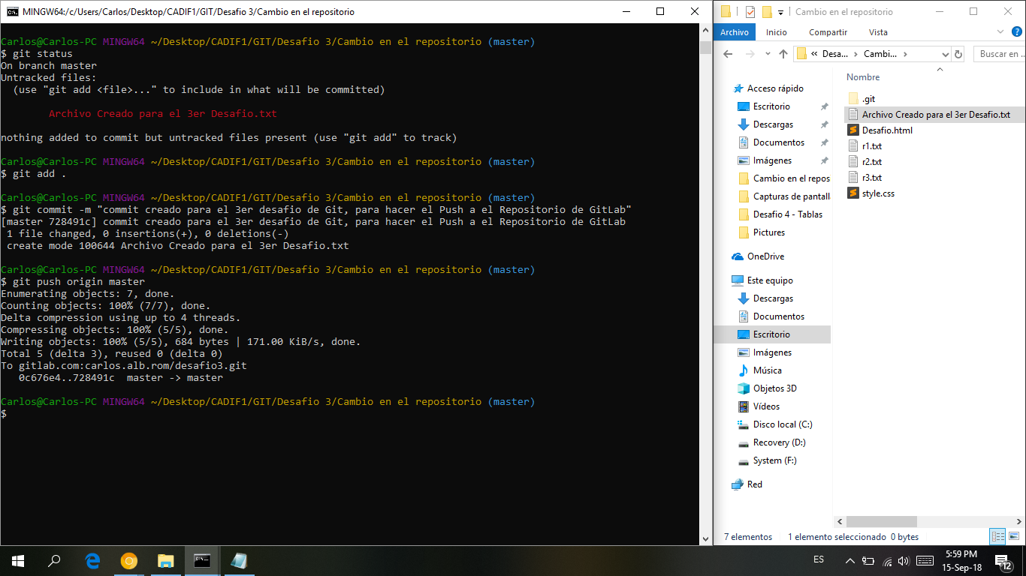

5.5.- Aquí se aprecia el estado actual del repositorio en GitLab después del push realizado.

